Nombre |  | ID
Carrera |  | Fecha

Manual de Laboratorio 6 – Circuito de Potencia del Rectificador de Onda Completa

- Objetivos
- Construir un rectificador de onda completa.

- Introducción
En este experimento, se construirá un rectificador de onda completa controlado dónde el ángulo de disparo es controlado usando solamente un SCR.

- Marco Teórico

El rectificador monofásico totalmente controlado, cuyo esquema se ve en la Figura 1, está compuesto por 4 tristores.
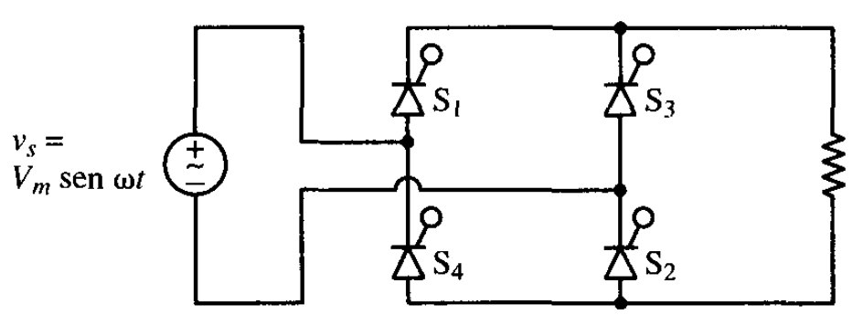
Figura 1. Esquema del rectificador monofásico totalmente controlado.

En este montaje, la conducción se realizará simultáneamente a través de dos tristores. Conducirán o bien $T_{R}$ y $T_{S}’$ o $T_{R}’$ y $T_{S}$. Para asegurar el cebado simultaneo, cada par de tristores tiene que estar conectado a un mismo circuito de control.
La tensión media en la carga está dada por la expresión:

$V_{prom}=\frac{2V_{max}}{π}\cos{α}$ (1)

donde $α$ es el ángulo de disparo de los tiristores. Esta ecuación se aplicará cuando no exista discontinuidad en la corriente.
Las figuras 2 y 3 muestran las formas de onda de tensión e intensidad cuando la carga es resistiva e inductiva respectivamente.

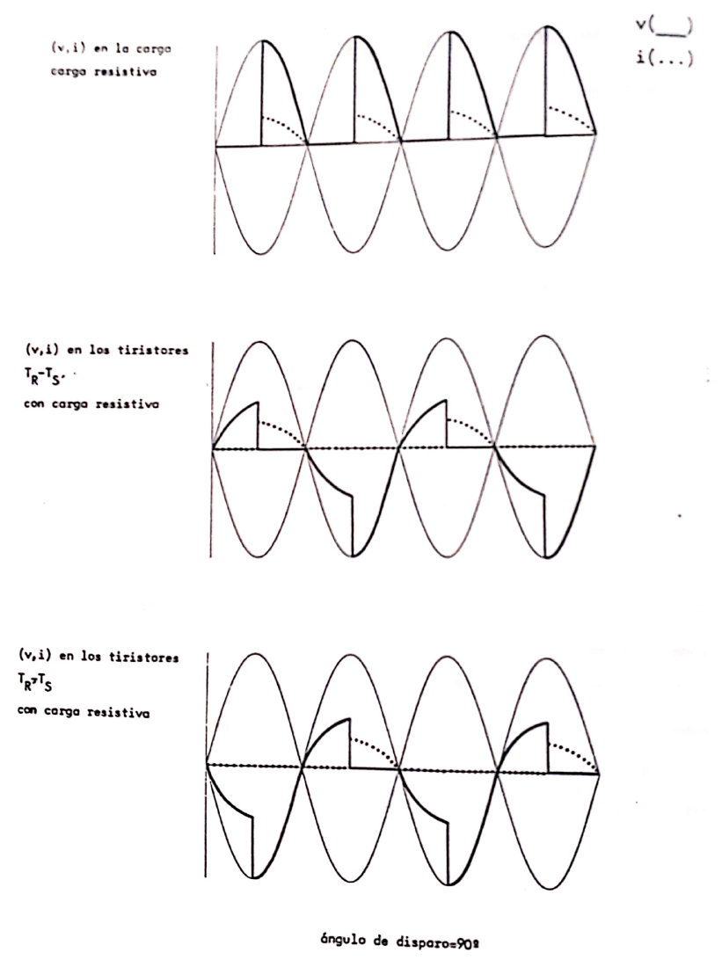
Figura 2. Voltaje y corriente del rectificador controlado de onda completa con carga resistiva. Ángulo de disparo de 90°.

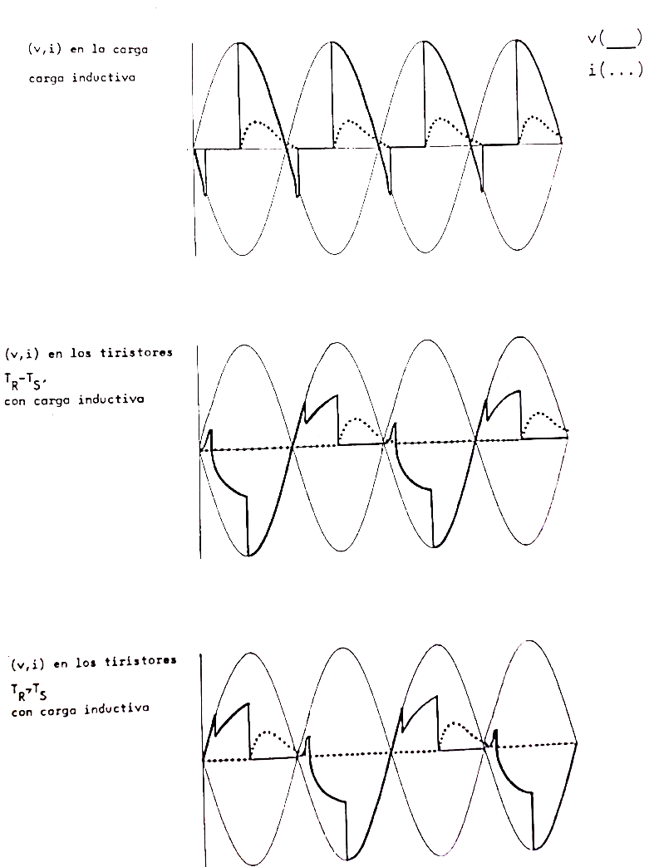
Figura 3. Voltaje y corriente del rectificador controlado de onda completa con carga RL. Ángulo de disparo de 90°.

- Cuestionario Previo
- Si la carga del rectificador de onda completa controlado es del tipo RL, ¿cómo se puede calcular el voltaje promedio de salida? ¿Qué desventaja presenta esto?
- ¿Cómo se puede solventar la desventaja mencionada anteriormente?
- ¿Cómo se puede conocer la corriente de salida?

- Materiales y Equipo
En este manual, se requerirá el circuito de control que se diseñó en el Manual de Laboratorio 4. Además de dicho circuito de control, se requerirá la siguiente lista de materiales:

# | Descripción | Parte | Cantidad
1 | Cable clavija-caimán | - | 1
2 | Cinta de aislar | - | 1
3 | Multímetro digital | - | 1
4 | Cables de conexión | -
5 | Cable banana-caimán | - | 2
6 | Osciloscopio | - | 1
7 | Puntas de osciloscopio | - | 1
8 | Terminales | - | -
9 | Fuente de Voltaje de CD | - | 1
10 | Foco de 127 V | - | 1
11 | Portafocos de 127V | - | 1
12 | Resistencia de 4.7k | ¼ W | 1
13 | Resistencia de 220 | ¼ W | 1
14 | Resistencia de 180 | ¼ W | 1
15 | Diodo Rectificador | 1N4003 | 1
16 | Diodo Rectificador | 1N5404 | 4
17 | Portafusibles | - | 1
18 | Cajita de fusibles 5A | - | 1
19 | SCR | TIC106D | 1
20 | Optoacoplador | MOC3031 | 1
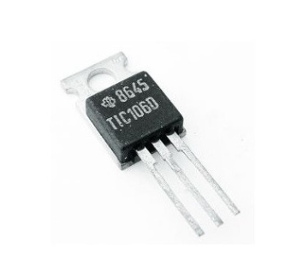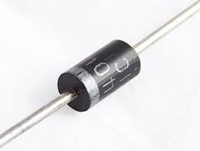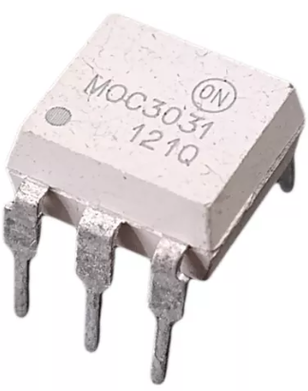
TIC106D Diodos Rectificadores MOC3031
Figura 4. Equipo para el experimento
- Procedimiento
Parte 1. Construcción del Circuito de Potencia

  - Tome los 4 diodos 1N5404 y el SCR y verifique que no estén dañados.
  - Arme el circuito de potencia que se ilustra en la Figura 5. Observe que se debe colocar un fusible en la fase de entrada al circuito.

PRECAUCIÓN: ¡Al identificar la fase de la alimentación del circuito tenga cuidado de no provocar un cortocircuito! ¡No construya el circuito sin el fusible! Verifique la correcta construcción del puente de diodos o puede provocar un cortocircuito y dañar los componentes.
PRECAUCIÓN: El circuito de la Figura 5 debe ser construido sobre madera o algún otro material aislante.

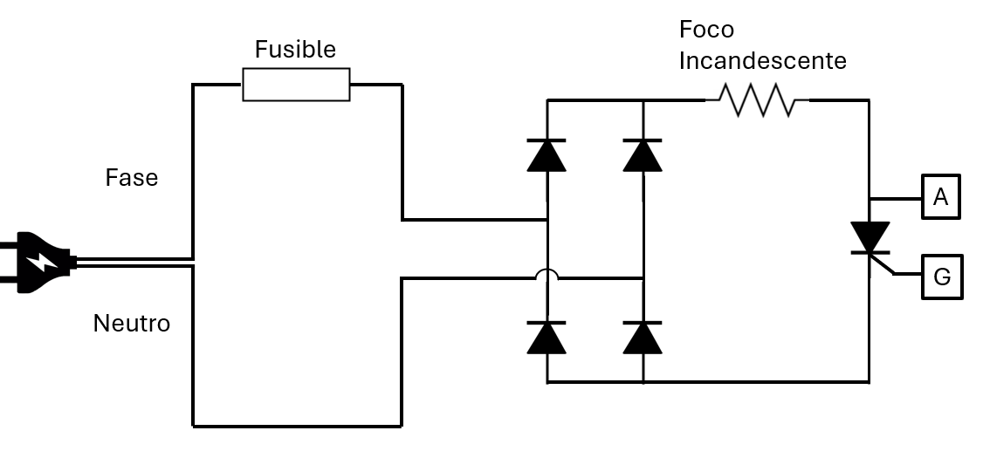
Figura 5. Circuito de potencia.

  - Alimente el circuito sin conectar nada a las terminales A y G. El foco no debe encender.
  - Ahora, al circuito de control que se construyó en el Manual de Laboratorio 5 añada la parte final que se muestra en la Figura 6. Observe que las terminales A y G del SCR son alimentadas por este circuito.
  - En el circuito de la Figura 7 se ilustra de mejor manera la interconexión de ambos circuitos. Aún no conecte la punta del osciloscopio.

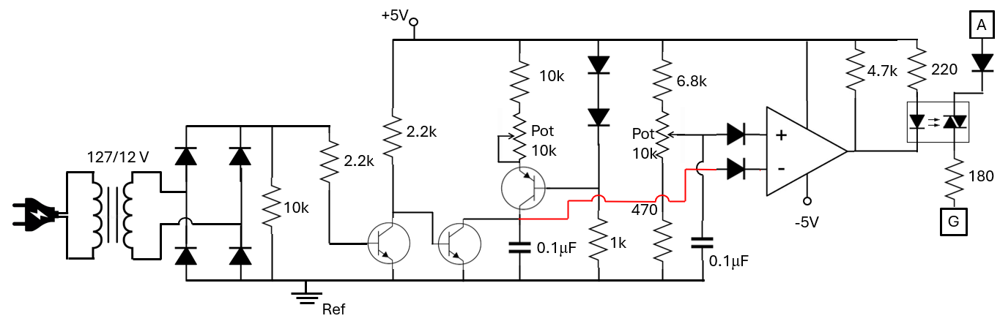
Figura 6. Conexión del circuito de control con las terminales del SCR.
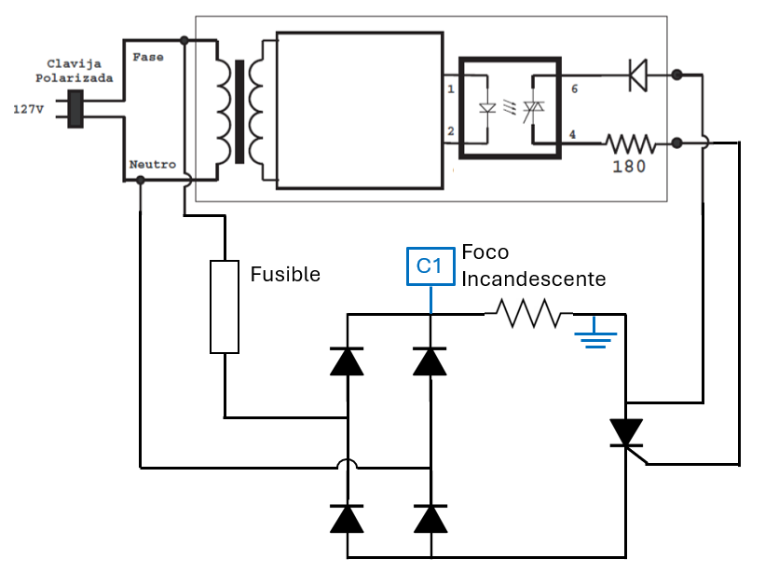
Figura 7. Conexión de los circuitos de control y de potencia.

  - Si conecta la clavija a los 127 V RMS de CA, el foco debe encender y su brillo debe de variar al girar la manija del potenciómetro de voltaje de control.

Parte 2. Mediciones

  - Como se puede observar en la Figura 7, el canal 1 del osciloscopio se conecta en las terminales del foco incandescente.
PRECAUCIÓN: La clavija de alimentación del circuito debe ir conectada al suministrador de energía. El osciloscopio debe ir conectado a tierra aislada, a través de un transformador de aislamiento.

  - Determine el tiempo de activación que corresponde a los ángulos de disparo de la primera columna de la Tabla 1. Los valores resultantes escríbalos en la segunda columna.

Tabla 1. Tiempos de activación del SCR.
$$α$$ | Tiempo [ms]
0°
30°
60°
90°
120°
150°

  - Usando sus conocimientos teóricos y mediciones, llene la Tabla 1. Además, deberá añadir una imagen del voltaje controlado que se observe en el foco para cada ángulo de disparo.

Tabla 1. Parámetros de funcionamiento del rectificador de onda completa controlado.
$$α$$ | $V_{CD}$ teórico | $V_{CD}$ medido | $V_{RMS}$ teórico | $V_{RMS}$ medido
0°
30°
60°
90°
120°
150°

- Análisis
  - ¿El voltaje de salida tiene una componente de CA? ¿Cuál es el significado de este parámetro?
  - ¿Qué modificaciones se deben hacer al circuito si se quiere alimentar una carga RL?

- Reporte
Debe generar un reporte en formato PDF con los siguientes elementos:

  - Portada que incluya los miembros del equipo, materia, fecha, profesor, ID, etc.
  - Este documento con las tablas de datos llenas
  - Las preguntas previas respondidas.
  - Los cuestionamientos de la sección de Análisis debidamente respondidos.
  - Conclusiones individuales de cada uno de los integrantes.
  - Apéndices (fotos, capturas de pantalla, etc.)

- Recursos
  - Calculadora personal
  - Software MATLAB
- Bibliografía
  - Rashid, Muhammad H., y Navarro Salas, Rodolfo (2015). Electrónica de Potencia. (4ª Ed). España: Pearson.
  - Hart, Daniel W. (2001). Electrónica de Potencia. España: Prentice Hall.

